NodeJs安装文档

一、软件的获取地址

1.使用本安装文档提供的安装软件

本安装文档提供的软件为window的64位6.2.0版本的node安装包

2.在官网上下载所需的安装软件

下载地址**：**<https://nodejs.org/en/download/>

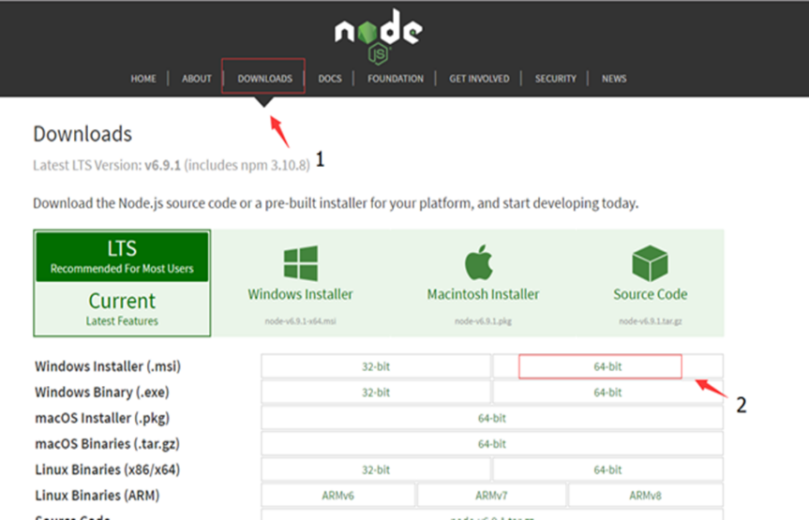

按如图顺序点击下载的是最新版本的msi安装包，最新版往往因为加入了很多新特性所以不太稳定，这里要加以说明的是，如果用于生产环境一定要下载长期支持版（LTS）

二、安装软件（window环境下）

1. 双击安装包后，点击运行

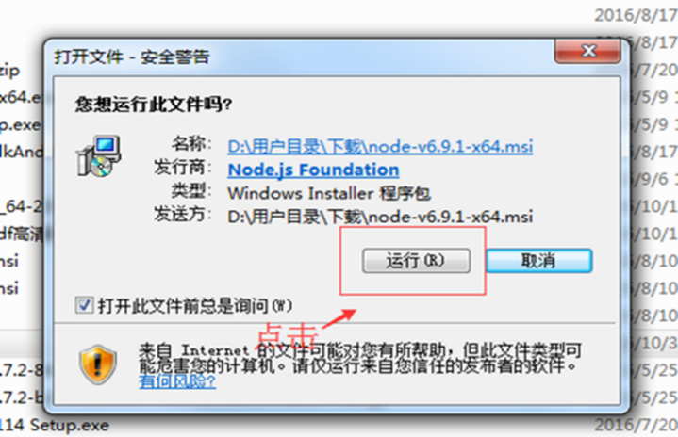

2. 点击Next下一步

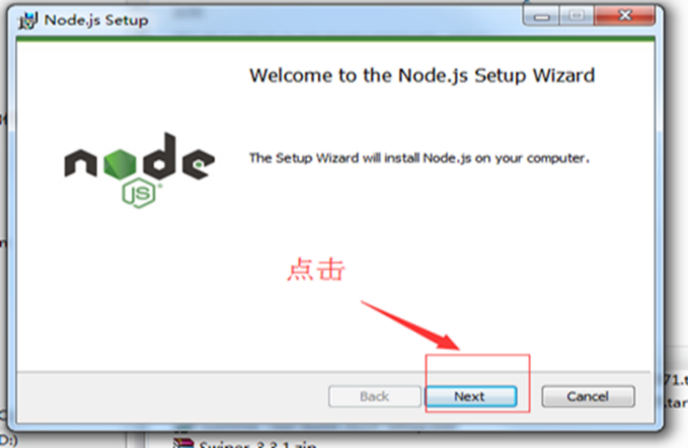

3.选择同意后，点击Next下一步

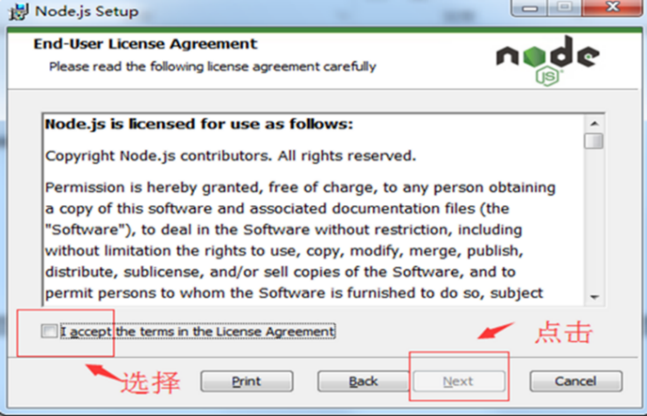

4. 在这里不建议改变安装目录，直接点击Next下一步

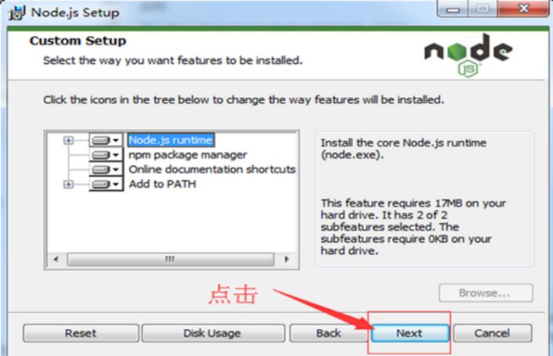

5.到此安装成功，点击Install完成

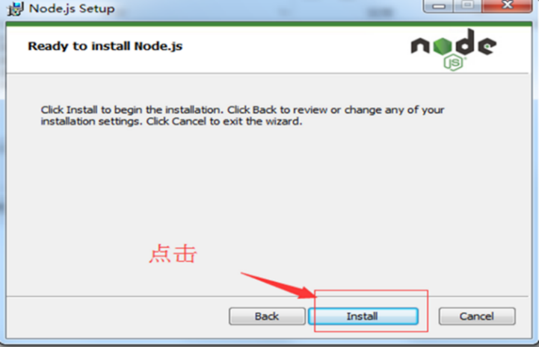

完成已上为步骤，就安装成功了

三、检测node是否安装成功

1.安装好之后在“开始”中打开’cmd’命令窗口，输入

‘node - v ’ 命令后， 有相应版本号出现则为安装成功。

因为现在的node.js都集成了npm包管理系统

所以输入‘ npm –v ’ 也有相应版本号出现则为安装成功

